
IMPUESTO SOBRE LA RENTA: NECESIDAD DE CREAR TARIFAS DIFERENCIALES PARA LAS PERSONAS JURÍDICAS EN COLOMBIA

ARTÍCULO DE INVESTIGACIÓN
2010
IMPUESTO SOBRE LA RENTA: NECESIDAD DE CREAR TARIFAS DIFERENCIALES PARA LAS PERSONAS JURÍDICAS EN COLOMBIA

Paula Liceth López Montoya
Lisblue6@gmail.com

Margarita María Zapata Santamaría
mmzapatasantamaria@hotmail.com

ASESORA TEMÁTICA:
Rosalba Cano García
rosicanog@gmail.com

ASESOR METODOLÓGICO:
Carlos Mario Ospina Zapata
cmospina@economicas.udea.edu.co

UNIVERSIDAD DE ANTIOQUIA
FACULTAD DE CIENCIAS ECONOMICAS
DEPARTAMENTO DE CIENCIAS CONTABLES
MEDELLIN
2010

RESUMEN
Todos los sistemas tributarios son concebidos para promover la justicia distributiva, el crecimiento económico y mejorar el bienestar general a través de la imposición de unos tributos y tarifas justas partiendo de principios tributarios como la capacidad contributiva y la equidad. Sin embargo, la actual estructura del sistema tributario Colombiano no satisface a cabalidad dichos propósitos porque existen varios distorsionantes. En el caso del impuesto sobre la renta se encontraron dos principales distorsionantes: las tarifas y las exenciones, de los cuales se concluyó que más que la tarifa, son las exenciones no bien planeadas ni bien controladas las que ocasionan la inequidad en dicho impuesto.

PALABRAS CLAVES: Principios tributarios, capacidad económica, impuesto sobre la renta, tarifas proporcionales y progresivas, exenciones tributarias.

INTRODUCCIÓN
Las exenciones son beneficios fiscales creados legalmente por el gobierno con el objetivo de disminuir el pago del impuesto sobre la renta para aquellos contribuyentes que pueden acogerse a ellas. De esta forma, el gobierno logra subsidiar determinadas actividades económicas que a su juicio lo necesiten, pero al incluir en el análisis otros aspectos tales como la capacidad contributiva y la forma tarifaria del impuesto pueden apreciarse las desventajas que su implementación ocasiona al sistema tributario, económico y social pues éstas además de implicar un alto costo para el estado, lesionan el principio de equidad, deterioran la transparencia en la relación entre la administración tributaria y los contribuyentes, ocasionan grandes distorsiones al momento de asignar la carga tributaria en el impuesto sobre la renta, distorsiona las decisiones de inversión y mengua la redistribución de los ingresos con lo cual se mantiene o aumenta la brecha social que actualmente existe. De ahí nuestro interés por analizar esta problemática.
Dicho análisis se realizó a través de una investigación descriptiva en la cual se revisaron los principios que deben orientar un sistema tributario, se examinaron las distintas bases para determinar el tributo y las diferentes formas tarifarias propuestas por los estudios como las más apropiadas para cuantificar la capacidad económica de los contribuyentes desde dos puntos de vista: con y sin exenciones con el fin de mostrar a través de algunos ejemplos la problemática que se mencionaba anteriormente. Y finalmente, profundizamos teóricamente en los elementos distorsionantes del impuesto sobre la renta.
Cabe resaltar que esta investigación es de carácter teórico-descriptivo debido principalmente a las dificultades encontradas relativas al acceso a la información particular de los contribuyentes, dificultades que finalmente nos hicieron desistir en la propuesta original de realizar un estudio más práctico a través de herramientas como la encuesta y la entrevista. Sin embargo, aún con los cambios en la metodología logramos cumplir los objetivos propuestos y dar respuesta a la problemática de la investigación.

CAPITULO I: PRINCIPIOS ORIENTADORES DE LA IMPOSICIÓN
Cuando se hace referencia a los principios de la imposición, se pretende clasificar las características deseables del sistema impositivo, que con el cumplimiento de estos se desarrolle de mejor manera la carga del tributo tanto para los contribuyentes como para el Estado.
A continuación se enunciarán los principios de la imposición encontrados en la obra de Neumark (1974) Principios de la imposición, donde demarca un orden considerando la misión de allegar los recursos al Erario (principios presupuestarios-fiscales), preocupándose por la justicia de la imposición (principios político-sociales y éticos), considerando la intervención de la tributación en la economía (principios político-económicos) y por último, observando la practicabilidad de los tributos (principios jurídico-tributarios y principios técnico-tributarios)
  - Principios de la imposición presupuestario-fiscales
Son los principios que tienen como objetivo regular la relación gasto-ingreso; de este se desprenden varios principios:
1.1.1 Principio de Suficiencia: Supone que el Estado gracias a los recaudos fiscales cubra las necesidades que tiene, teniendo en cuenta que el ingreso debe ser suficiente para cubrir el gasto público y que la principal fuente de ingreso es la tributaria.
El cumplimiento de este principio resulta difícil y complejo puesto que el gasto público tiene como objetivo no sólo cubrir el gasto de funcionamiento del Estado, sino la redistribución y el desarrollo, y el desarrollo a su vez impone límites socio-económicos a la creación de este gasto y su financiación, además del cumplimiento de las políticas. Sin embargo, con este principio se analizaría si hay límites en la financiación del gasto público con emisión o deuda y se miraría si se tienen excesos de gastos o defectos en la tributación.
1.1.2 Principio de Adaptación: Este principio denota la capacidad que tiene el Estado para financiar gastos adicionales extraordinarios (en nuestro país son las llamadas emergencias económicas) con ingresos tributarios corto-placistas; aumentando los tipos de impuestos existentes, incrementando bases o creando nuevos impuestos. Este principio complementa al anterior pues su objetivo no es financiar con déficit, emisión o deuda si no, que el sistema tributario cubra también necesidades de financiación adicionales: gastos superiores a los normales, nuevos gastos permanentes o por única vez.

1.2 Principios políticos, sociales y éticos
Estos principios en resumen consideran la capacidad de pago como el principal criterio a la hora de la imposición y su objetivo es estructurar la distribución del gasto del Estado mediante un sistema tributario justo, que reduzca la resistencia tributaria de los contribuyentes que haga racional la carga tributaria y que el obligado la considere llevadera. Este sería un sistema concebido en términos de justicia.
“La capacidad contributiva sería una cualidad de los sujetos cuya existencia se manifiesta en el momento en que estos realizan cierto hecho al que la ley da el carácter de hecho imponible.” (Fernández, 2003, p. 7)
1.2.1 Principio de Generalidad: Este principio se trata del alcance del impuesto que debe ser para todos los sujetos. Todas las personas con capacidad de pago deben someterse al impuesto y las exclusiones deben estar debidamente justificadas en los fines del Estado
1.2.2 Principio de Igualdad: Se traduce en dar un trato igual a los sujetos que están en la misma situación y un trato diferencial a los sujetos que están en situación diferente. Se clasifica como equidad horizontal y equidad vertical.
1.2.3 Principio de Proporcionalidad: Este principio sostiene que para cada contribuyente, la imposición debe ser igualmente onerosa en términos relativos; es decir, que el sacrificio sea el mismo de acuerdo con su nivel de capacidad contributiva.
1.2.4 Principio de Redistribución: Tiene con objetivo la distribución uniforme entre los sujetos disminuyendo así las diferencias y constatando que el sistema impositivo no sea regresivo.
1.3 Los Principios Tributarios Político-Económicos
Su objetivo es evitar la intervención en la libre disponibilidad económica de los individuos, perjuicios en la competencia entre empresas y el crecimiento de los contribuyentes, manteniendo así la propiedad privada, el emprendimiento, el libre consumo y la producción.
1.3.1 Principio de Evitar las Medidas Tributarias Dirigistas: Su objetivo es que la política fiscal no intervenga de forma tal que se favorezcan o perjudiquen sectores de la economía tanto en su evolución como en su estructura; se debe tener en cuenta que esta política debe estar presente para garantizar el cumplimiento del principio de capacidad de pago o las compensaciones de distorsiones debido a la competencia.
1.3.2 Principio de Minimización de las Intervenciones Tributarias en la esfera privada y en la libre disponibilidad económica de los individuos o principio liberal: Es el que exige la mínima intromisión de la administración de condicionar comportamientos y límites, sin establecer guías, garantizando que le den cumplimiento a los principios ya mencionados.
1.3.3 Principio de Evitar las Consecuencias Involuntarias de los Perjuicios que los Impuestos Ocasionan a la Libre Competencia: Se le conoce como el principio de neutralidad, requiriendo la poca intervención de lo fiscal en cuanto a mercados, recursos económicos o capacidad adquisitiva, es decir, no creando impuestos específicos que den pie a escoger productos sustitutos.
1.3.4 Principio de Flexibilidad Activa: Con una organización del sistema fiscal en sus procedimientos de imposición y variación de cargas fiscales, asegure la estabilidad aproximada del valor del dinero y el empleo, contrarrestar las tendencias inflacionistas y deflacionistas, variando las cargas fiscales en dirección opuesta al valor del dinero. Sin embargo, este principio es complejo pues se necesitaría establecer el valor del dinero y su alteración.
1.3.5 Principio de Flexibilidad Pasiva: Trata de la evolución de los rendimientos de la imposición contribuyan a amortiguar la fluctuación de la actividad económica general a corto plazo; esto se haría midiendo la relación entre la variación del recaudo del impuesto y la variación absoluta del PIB, siendo no muy exacto por factores como la evasión.
1.4 Los Principios Tributarios Jurídicos y Técnicos
1.4.1 Principio de Congruencia y Sistematización: Debe haber una consecución de todos los objetivos de la política fiscal sin centrarse sólo en algunos por vacios existentes, es decir, que el sistema fiscal sea completo y no contradictorio.
1.4.2 Principio de Transparencia: Es la exigencia de que las leyes tributarias se estructuren de tal manera que presenten inteligibilidad técnica y jurídicamente en sus disposiciones siendo claras y precisas con la inclusión de circulares, ordenes, reglamentos, etc. Donde se detallen los derechos y deberes tanto del contribuyente como de la administración.
Este principio también es conocido como el principio de certeza pues se prevén las cargas impositivas basándose en la norma.
1.4.3 Principio de Practicabilidad: Conseguir que las medidas y objetivos de política fiscal satisfagan la comprensión de los contribuyentes, al igual que las atribuciones institucionales, es decir, que las normas estén subordinadas de algún modo a la conformidad de los contribuyentes y de la administración.
1.4.4 Principio de Continuidad: Este principio exige que el cambio de las leyes tributarias no se modifiquen más que después de grandes intervalos de tiempo y que sea mediante de reformas generales y sistemáticas.
1.4.5 Principio de economicidad: Comprende los costos del pago de multas, recaudación y control (tiempo, confección de las declaraciones, pago, asesores), llevados de tal manera que no sobrepase los costos mínimos imprescindibles tanto para organismos públicos como para los contribuyentes.
Según los cánones de Adam Smith, hay tipos de costos: “Administración del tributo para el fisco, costos de cumplimiento de sus obligaciones para el contribuyente, costos que debe afrontar este ultimo por el cumplimiento de sus obligaciones de retención, percepción o información sobre impuestos de terceros.” (Fernández, 2003, p. 18)
1.4.6 Principio de Comodidad: El impuesto debe cobrarse en el tiempo y de la manera más cómoda para el contribuyente, es decir, que se concedan todas las facilidades posibles, teniendo en cuenta el momento en que el contribuyente dispone de fondos para pagar el tributo, sin embargo, esto no es posible contando con la disposición de los fondos que tiene el contribuyente. En los impuestos al consumo, y las retenciones en la fuente, el crédito tributario es casi simultáneo con la ocurrencia del hecho generador. En otros tributos en cambio se concede plazo para el pago; esto puede entrañar un tratamiento desigual entre quienes pagan al vencimiento del plazo, y quienes han pagado el tributo anticipadamente vía retenciones en la fuente, porque estos últimos han hecho un esfuerzo financiero mayor, pagando de estricto contado.

La inclusión de éste capítulo dentro del artículo es necesaria porque la aplicación conjunta de todos los anteriores principios conforman un sistema tributario ideal, con el cual se logra llevar a cabo el cumplimiento de los propósitos fiscales por los cuales se diseñó dicho sistema, y del cual se puede partir para sustentar que el sistema tributario en Colombia está diseñado de una forma compleja que en la práctica cumple parcialmente con algunos de estos principios como el de adaptación y los sociales y éticos e incumple con otros como los principios jurídico-técnicos y político-económicos; ya sea por las condiciones económicas y sociales que caracterizan a nuestro país o por la cantidad de variables de medición que dificultan el análisis de su cumplimiento.
Se presentan entonces situaciones como el déficit fiscal, la práctica frecuente de conceder deducciones y exenciones especiales a las que sólo unos pueden acceder tales como la deducción de Activos Fijos Reales Productivos y los descuentos tributarios que benefician a unos sectores más que a otros como lo son los sectores minero, financiero y de transporte; y ni hablar de la complejidad de la norma tributaria donde se tiene que contratar a un experto para realizar debidamente las declaraciones, pues existen infinidad de normas tributarias, decretos reglamentarios y conceptos propios de la administración que dificultan la comprensión del contribuyente donde la norma debería ser practica, cómoda y económica.

CAPITULO II: BASE PARA ESTABLECER EL TRIBUTO
Para establecer la base del tributo, es necesario adentrarse en el principio de capacidad contributiva donde de acuerdo con sus indicadores, se determinará cuál debe ser la mejor o la más adecuada base para calcular el impuesto, puesto que la base gravable no es otra cosa que la cuantificación de la capacidad económica que tiene el contribuyente para responder al impuesto.
En Colombia no se consagró expresamente este principio en la ley, sin embargo, la jurisprudencia reconoce su valor en varias sentencias: “La capacidad contributiva es la posibilidad económica que tiene una persona de tributar en cuanto poder de la fuerza económica del sujeto para ser llamado a cumplir con el deber de pagar tributos”. (Corte Constitucional de Colombia, 1998). Esta definición es apreciada por describir el hecho generador, fijar el monto del impuesto y determinar al contribuyente.
Los indicadores de la capacidad de pago se detallan a continuación:
Propiedad: Solo para el impuesto donde se grava la propiedad, en Colombia a la propiedad la grava el impuesto predial
Riqueza: Activos menos Pasivos. En Colombia a la riqueza la grava el impuesto al patrimonio. Se ignora la equidad horizontal estableciendo exenciones patrimoniales
Renta: Se considera el mejor índice de capacidad de pago pues toma en cuenta la renta global, la fuente y el domicilio; sin embargo, se aconseja eliminar los privilegios. En Colombia a la renta la grava impuesto sobre renta
Consumo: Lo constituye la adquisición de bienes y servicios por parte de cualquier sujeto económico para satisfacer necesidades primarias y secundarias. En Colombia al consumo lo grava el impuesto al valor agregado IVA.
Usualmente, suele criticarse a la renta por no ser una buena base para determinar el impuesto debido principalmente a que grava el ahorro: la renta (Y) está conformada por el consumo (C) y el ahorro (S) así: Y= C + S, entonces si a la renta se le grava con un impuesto t, también se está gravando al ahorro: t(Y)= t (C+S). Aun así, debido a que los contribuyentes con rentas más altas son quienes destinan la mayor parte de su renta al ahorro, existe una aceptación general de que aunque grave el ahorro, la renta es el mejor medidor de la capacidad contributiva pues el impuesto sobre la renta la grava a medida que ésta se obtiene o aumenta, es decir, que grava sus manifestaciones reales o renta efectiva.
Entendiendo el patrimonio como la acumulación de riqueza, no es considerado como una buena base debido a que no mide la renta efectiva sino la renta potencial, bajo esta doctrina el patrimonio queda sujeto al impuesto aún cuando éste no produzca ninguna renta, en otras palabras, éste impuesto grava la renta que un patrimonio improductivo podría generar (renta potencial) pero no su renta real o efectiva. A modo de ejemplo podríamos suponer que en Colombia no se aplica como base la renta para calcular el impuesto (tal y como es hoy), sino que toma como base únicamente el patrimonio. En este caso, como no existe una forma de determinar la renta real que generó éste patrimonio (no puede determinar que tan productivo es), la administración tributaria presume que todos los patrimonios sin importar su monto generan como renta un 3% de cada patrimonio, porcentaje que constituye una renta potencial ya que sólo corresponde a una presunción y no a un monto real que podría estar por encima o debajo de dicho porcentaje distorsionando no sólo el recaudo sino también la equidad del sistema fiscal aun si aplicara tarifas diferenciales progresivas. Quienes defienden esta doctrina se basan en el hecho de que con ella se premia a los contribuyentes que poseen capitales productivos e induce a aquellos que poseen bienes patrimoniales improductivos a explotarlos o a venderlos, por lo que lo consideran un impuesto “productivista”.
El consumo tampoco es considerado una buena base ya que sólo grava la parte de la renta consumida además de tener una fuerte incidencia económica y social debido a que aumentaría la inflación ya que son los ciudadanos con las rentas más bajas los que destinan prácticamente la totalidad de su renta al consumo, así que serían ellos quienes tendrían que soportar una carga tributaria más pesada con lo cual no estaríamos sólo ante un sistema tributario regresivo sino también ante una crisis social y económica pues el crecimiento nacional estaría seriamente comprometido. Y finalmente, la propiedad tampoco es aceptable como una base óptima porque sólo grava la propiedad raíz.
Debido a que en el sistema tributario colombiano existen todas las anteriores fuentes impositivas (la propiedad, la riqueza, la renta y el consumo) puede concluirse que Colombia en cuanto a bases impositivas se refiere está muy bien orientada puesto que no sólo aplica la renta como la principal fuente tributaria si no que la complementa con el uso las otras fuentes, con lo cual puede alcanzar en mayor medida los objetivos fiscales propuestos que si usara la renta por sí sola por las razones expuestas en párrafos anteriores.

CAPITULO III: FORMA TARIFARIA APROPIADA
El objetivo de formar una tarifa apropiada para el impuesto a la renta, consiste en minimizar los costos que generan las distorsiones en la aplicación del impuesto; eliminando la ineficiencia (se castiga el ahorro y la inversión), la inequidad y lo complejo que tiende a ser.
En el caso de la ineficiencia, nos hemos centrado en los argumentos de la curva de Laffer donde se expone que es posible conseguir la recaudación presupuestada con dos niveles de tarifas, uno alto y uno bajo.
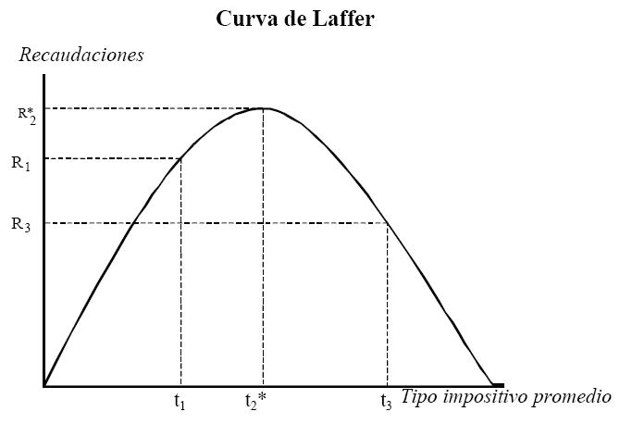

Cuando se tiene una tasa de t1, el recaudo será una cantidad positiva mayor que cero, es decir R1; si se aumenta t1 a t2, la recaudación alcanzará un máximo en R2. A partir de ese punto, cualquier intento del gobierno para elevar los impuestos, se traducirá, paradójicamente, en un descenso de la cantidad recaudada, como se ve en R3 cuando se tiene un impuesto de t3. No siempre un alza en el impuesto produce un alza en el recaudo.
Con esta gráfica Laffer (1972 citado en Bejarano, junio 2008) argumenta que debe existir una curva que conecte los extremos cero del recaudo, ya sea por la falta de ingreso que da impuesto cero o por el impuesto alto que lesiona las actividades económicas, y la curva debe tener su punto alto en alguna parte de su comportamiento. Es decir, llega un momento en el cual al incrementar las tasas impositivas se reduce la actividad económica, y como es obvio, los ingresos del Estado, reducir impuestos en un momento dado aumenta la actividad económica y aunque las tasas sean menores, aumenta los ingresos del Estado.

Con el fin de comprobar esta teoría aplicada al caso colombiano, Héctor Bejarano en su publicación “Verificación Empírica de la Curva de Laffer en la Economía Colombiana 1980-2005” (Bejarano, junio 2008) encontró la respuesta a la ecuación:
ITRt =( βο + β1Tt + β2Tt + β3IPI + ε1t)
ITRt: Ingresos Tributarios Reales
percápita (IRP) =( Ingresos tributarios nominales / IPC2000=100) / Población Colombiana

Tt: Ingresos tributarios como porcentaje del PIB= Ingresos Tributarios Nominales / PIB Nominal

IPIt: Índice de producción industrial en el período t.
εt: Término de error en el período t.

t: Un año dado.

βο, β1, β2, β3: Parámetros de regresión a estimar por el método de mínimos cuadrados.

Dando como resultado que la tasa que tenía el nivel óptimo donde se tiene el mayor recaudo, o sea el punto R2 es 14.22% y que el nivel donde el recaudo decrece o sea R3 es 28.5%; concluyendo de esta forma que la tarifa impositiva actual (33%) en el que se encuentra nuestro sistema, nos ubica en una franja donde las contribuciones afectan de manera negativa el desempeño de los sistemas tributarios.
En el caso de la inequidad, nos hemos centrado en la progresividad como principio de justicia tributaria donde es de obligatorio cumplimiento por parte del legislador al momento de crear tributos. Este principio se desprende del principio de equidad vertical y se refiere al reparto de la carga tributaria entre los obligados según su capacidad contributiva: a medida que aumente la capacidad contributiva de un sujeto debe aumentar la carga tributaria que éste soporta y viceversa; logrando así la igualdad del esfuerzo fiscal al que estos están sometidos mediante un sistema tributario que sea progresivo en el cual se reduzcan las diferencias entre contribuyentes de mayor y menor capacidad contributiva.
Cuando el legislador crea tributos aplica este principio en el momento en el que diseña las tarifas de los impuestos; entendiendo las tarifas como niveles de gravamen, que son establecidos por la norma tributaria, con el fin de gravar el enriquecimiento de las personas, a través de porcentajes. Estas tarifas pueden ser: proporcionales cuando los contribuyentes de renta alta y de renta baja pagan la misma proporción de la renta, es decir, que ambos tipos de contribuyentes tienen la misma tasa; son progresivas cuando los contribuyentes de mayor renta pagan proporcionalmente más que los de menor renta, es decir, que se aplican distintas tarifas para cada tipo de contribuyente: aquel que tiene una mayor renta aplica una tarifa más alta que aquel que tiene una renta más baja; y son regresivas cuando los contribuyentes de renta alta pagan una proporción menor de su renta que los contribuyentes de renta baja, es decir, que los contribuyentes que tienen una mayor renta aplican una tarifa inferior a la que aplican los contribuyentes con una renta más baja. Estas diferencias pueden apreciarse mejor con el siguiente ejemplo tomando como base la actual tarifa aplacada a las personas jurídicas:
TABLA 1
Ejemplo tarifas regresivas, proporcionales y progresivas
BASE IMPONIBLE | TARIFA REGRESIVA (%) | IMPUESTO | TARIFA PROPORCIONAL (%) | IMPUESTO | TARIFA PROGRESIVA (%) | IMPUESTO
1.000.000 | 33 | 330.000 | 33 | 330.000 | 26 | 260.000
2.000.000 | 32 | 640.000 | 33 | 660.000 | 27 | 540.000
3.000.000 | 31 | 930.000 | 33 | 990.000 | 28 | 840.000
4.000.000 | 30 | 1.200.000 | 33 | 1.320.000 | 29 | 1.160.000
5.000.000 | 29 | 1.450.000 | 33 | 1.650.000 | 30 | 1.500.000
6.000.000 | 28 | 1.680.000 | 33 | 1.980.000 | 31 | 1.860.000
7.000.000 | 27 | 1.890.000 | 33 | 2.310.000 | 32 | 2.240.000
8.000.000 | 26 | 2.080.000 | 33 | 2.640.000 | 33 | 2.640.000
RECAUDO |  | 10.200.000 |  | 11.880.000 |  | 11.040.000
Fuente: elaboración propia

Gráficamente el ejemplo seria así:

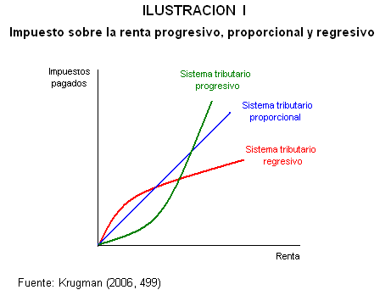

Como puede observarse en el ejemplo anterior, la tarifa menos indicada es la regresiva por ser la que menos guarda relación con la capacidad económica. En cuanto a la tarifa proporcional y progresiva nuestro sistema tributario admite que son idóneas tanto las tarifas diferenciales como las tarifas proporcionales (Corte Constitucional de Colombia, 1993) pues ambas satisfacen los principios tributarios contenidos en el mismo. Pero como veremos a continuación esto no es del todo cierto: las tarifas progresivas satisfacen mejor los principios fiscales.

Como vemos en la tabla 1 la tarifa proporcional grava a todos los niveles de renta altos y bajos por igual, lo cual a primera vista parecer ser justo y estar acorde con los principios de progresividad e igualdad tributaria pero deja de estarlo si tenemos en cuenta que aunque porcentualmente la carga fiscal representa lo mismo para todos, en la práctica el esfuerzo o “sacrificio” que cada nivel debe hacer para pagar el impuesto es distinto: mientras menor es la renta más alto es el esfuerzo.

También deja de estarlo cuando incluimos en el análisis a las exenciones y a los beneficios fiscales pues como vemos en la tabla II no todos los niveles de renta pueden acogerse a ellas por igual; las exenciones hacen que la tasa efectiva que cada nivel de renta aplica sea muy diferente hasta el punto de convertirla en una tarifa regresiva en algunas ocasiones, tal como puede observarse en el siguiente ejemplo:

TABLA 2
Ejemplo tarifa proporcional y exenciones
BASE IMPONIBLE | TARIFA PROPORCIONAL NOMINAL(%)(1) | IMPUESTO | EXENCION(2) | NUEVA BASE IMPONIBLE | NUEVO IMPUESTO | TARIFA PROPORCIONAL EFECTIVA (%)(3)
1.000.000 | 33 | 330.000 | 0 | 1.000.000 | 330.000 | 33
2.000.000 | 33 | 660.000 | 500.000 | 1.500.000 | 495.000 | 25
3.000.000 | 33 | 990.000 | 0 | 3.000.000 | 990.000 | 33
4.000.000 | 33 | 1.320.000 | 500.000 | 3.500.000 | 1.155.000 | 29
5.000.000 | 33 | 1.650.000 | 0 | 5.000.000 | 1.650.000 | 33
6.000.000 | 33 | 1.980.000 | 500.000 | 5.500.000 | 1.815.000 | 30
7.000.000 | 33 | 2.310.000 | 0 | 7.000.000 | 2.310.000 | 33
8.000.000 | 33 | 2.640.000 | 500.000 | 7.500.000 | 2.475.000 | 31
RECAUDO |  | 11.880.000 |  |  | 11.220.000
(1) Tarifa nominal del impuesto a la renta: Determina la tarifa referencia en renta dispuesta en el articulo
(2)Para efectos del ejemplo se seleccionó al azar los niveles de renta que podían aplicar la exención
(3)Tarifa efectiva del impuesto a la renta: (Nuevo Impuesto) / (Base imponible + Exenciones): Determina la tarifa implícita en renta. Cuanto más se aleja este indicador de la tarifa general del 33% mayor es el monto de exenciones que se brindan.
Fuente: elaboración propia

En este punto cabe preguntarse acerca del porqué de las exenciones, y la respuesta es muy sencilla, todo se debe a un círculo vicioso: en un principio, las exenciones se crean para disminuir una brecha económica o social, para reactivar un sector económico en particular, promover la inversión, o incentivar una actividad económica especifica; pero estos tratamientos especiales, tal como se observa en la tabla 2, disminuyen el recaudo lo que obliga a aumentar las tarifas para poder recaudar los ingresos necesarios para solventar el gasto público y este aumento a su vez lleva a que los obligados a su pago busquen más tratos preferenciales lo cual vuelve a reducir la base imponible y se vuelve a crear la necesidad de aumentar las tarifas. Lo anterior también puede analizarse desde el sentido contrario: debido a un déficit fiscal y/o a un bajo rendimiento en el recaudo el estado se ve obligado a aumentar las tarifas, este aumento lleva a que los obligados busquen tratos preferenciales lo cual vuelve a reducir la base imponible y se vuelve a crear la necesidad de aumentar las tarifas.

Por otro lado, mantener una tarifa proporcional alta para las personas jurídicas no es recomendable debido a que las tarifas que a éstas se les aplica suelen trasladarse hacia adelante o hacia atrás, total o parcialmente dependiendo de la elasticidad de las curvas de demanda y oferta: se trasladan hacia adelante cuando las empresas suben sus precios como consecuencia del impuesto y son los consumidores quienes terminan pagándolo y no las empresas; y se trasladan hacia atrás cuando a causa del impuesto disminuye la demanda de trabajo o bajan los salarios, de ésta forma son los trabajadores quienes terminan soportando la carga y no las empresas; lo cual se traduce en fuertes efectos negativos agregados tanto en el sistema económico como en el social.
En contraste, las tarifas progresivas ofrecen la posibilidad de acentuar las cargas tributarias sobre los que tengan una mayor capacidad económica, tal como puede observarse en la tabla 1. Según Upegui (2001) “la capacidad económica de los contribuyentes debe ser gravada diferencialmente, conforme a tarifas progresivas, para que en cada caso el impacto sea distinto, no solo en cantidad, sino en lo tocante al mayor o menor sacrificio reflejado cualitativamente en la disminución patrimonial que proceda”; de ésta forma, mientras menor es la renta menor es el esfuerzo.

Además de redistribuir mejor el esfuerzo entre los distintos niveles de renta, con una tarifa progresiva también se logran reducir los efectos de los traslados hacia adelante y hacia atrás de los que hablábamos en párrafos anteriores debido a que la tarifa no es la mima para todos y disminuye paulatinamente, así los niveles de renta bajos y medios hacen un traslado menor tanto hacia adelante como hacia atrás en cada nivel de renta y total (de 132 a 118):

TABLA 3
Traslados de las tarifas proporcionales y progresivas
TRASLADO HACIA ADELANTE (%) | TARIFA PROPORCIONAL (%) | TRASLADO HACIA ATRÁS (%) | TRASLADO HACIA ADELANTE (%) | TARIFA PROGRESIVA (%) | TRASLADO HACIA ATRÁS (%)
16,5 | 33 | 16,5 | 13,0 | 26 | 13,0
16,5 | 33 | 16,5 | 13,5 | 27 | 13,5
16,5 | 33 | 16,5 | 14,0 | 28 | 14,0
16,5 | 33 | 16,5 | 14,5 | 29 | 14,5
16,5 | 33 | 16,5 | 15,0 | 30 | 15,0
16,5 | 33 | 16,5 | 15,5 | 31 | 15,5
16,5 | 33 | 16,5 | 16,0 | 32 | 16,0
16,5 | 33 | 16,5 | 16,5 | 33 | 16,5
132,0 |  | 132,0 | 118,0 |  | 118,0
Para efectos del ejemplo se ha supuesto que ambos tipos de tarifas se trasladan en la misma proporción hacia adelante y hacia atrás (la mitad)
Fuente: elaboración propia

Aún si se incluyen las exenciones en el ejemplo de la tabla 1 (tal como lo hicimos con la tarifa proporcional), ésta continúa siendo más favorable que la tarifa proporcional pues como vemos en la tabla 4 la tarifa progresiva efectiva es menos regresiva que la tarifa proporcional efectiva
TABLA 4
Ejemplo tarifa progresiva y exenciones
BASE IMPONIBLE | TARIFA PROGRESIVA (%) | IMPUESTO | EXENCION* | NUEVA BASE IMPONIBLE | NUEVO IMPUESTO | TARIFA PROGRESIVA EFECTIVA (%)
1.000.000 | 26 | 260.000 | 0 | 1.000.000 | 260.000 | 26
2.000.000 | 27 | 540.000 | 500.000 | 1.500.000 | 405.000 | 20
3.000.000 | 28 | 840.000 | 0 | 3.000.000 | 840.000 | 28
4.000.000 | 29 | 1.160.000 | 500.000 | 3.500.000 | 1.015.000 | 25
5.000.000 | 30 | 1.500.000 | 0 | 5.000.000 | 1.500.000 | 30
6.000.000 | 31 | 1.860.000 | 500.000 | 5.500.000 | 1.705.000 | 28
7.000.000 | 32 | 2.240.000 | 0 | 7.000.000 | 2.240.000 | 32
8.000.000 | 33 | 2.640.000 | 500.000 | 7.500.000 | 2.475.000 | 31
RECAUDO |  | 11.040.000 |  |  | 10.440.000
*Para efectos del ejemplo se seleccionó al azar los niveles de renta que podían aplicar la exención.
Fuente: elaboración propia

A pesar de la desventaja que tiene la tarifa proporcional relacionada con el esfuerzo, ésta también representa una buena alternativa para un sistema tributario si se dejan de lado las exenciones porque de esta forma se podría reducir la tarifa sin afectar el recaudo del impuesto (podrían compensarse y mantener el recaudo constante), y con ello también se disminuirían los traslados hacia adelante o hacia atrás de la misma forma en que lo hace la tarifa progresiva en la tabla 3.
En el caso de la complejidad en la aplicación del impuesto, nos hemos centrado con la extensa y densa composición del Estatuto Tributario con la cual los contribuyentes deben dedicar mucho tiempo y esfuerzo al momento de declarar y pagar sus impuestos; ya que éste está conformado por aproximadamente 313 decretos que lo reglamentan y 1.370 artículos con sus normas; además, existe un gran número de resoluciones y circulares que constantemente están expidiendo otros niveles estatales que también tienen influencia normativa en materia de impuestos tales como la DIAN y el Ministerio de Hacienda. Esta profusión normativa según Cote (2010, junio 16) solo ha logrado convertir al régimen tributario “en un conjunto de normas, confuso, complejo y lleno de vericuetos que a más de generar un alto grado de inseguridad en las relaciones de los contribuyentes con el Estado, dificulta su fácil aplicación, no estimula el cumplimiento correcto y oportuno de los contribuyentes, y privilegia las conductas asociadas a la evasión y a la elusión fiscales.”
Para resolver estos problemas, el gobierno debe proponer al Congreso reformas que le den cumplimiento a los principios de practicabilidad y de continuidad mencionados en los apartados 1.4.3 y 1.4.4 del primer capítulo de este articulo, de tal modo que se haga más comprensible y fácil el uso de herramientas para la liquidación del impuesto y las reglas de juego sean más estables. Esta sería una reforma tributaria estructural y no coyuntural, como lo han sido las reformas en los últimos veinte años.

CAPITULO IV: LAS EXENCIONES Y DESCUENTOS TRIBUTARIOS COMO DISTORSIONANTES DEL IMPUESTO DE RENTA

A pesar de que Colombia cuenta con la base del impuesto de renta de acuerdo al mejor indicador de capacidad contributiva y que cuenta con una tarifa de impuesto que ha bajado desde 40% que era la tarifa para las sociedades anónimas que había hasta 1986, de ahí bajó a 35% y hoy a 33%, este impuesto cuenta con varios distorsionantes que hacen que se presenten inequidades horizontales al momento de asignar la carga tributaria, deteriorando la transparencia en la relación entre la administración tributaria y los contribuyentes y que implican un alto costo para el Estado.

Estas distorsiones son las llamadas exenciones y descuentos tributarios donde su objetivo es subsidiar determinadas actividades económicas y se pueden clasificar de acuerdo con cuatro criterios que reflejan en términos generales las motivaciones de los legisladores cuando fueron establecidas según estudios de Fedesarrollo (2005):

a. Sectores. Están exentos del ISR, los sectores sociales como educación y salud básica al igual que algunos sectores estratégicos como silvicultura y minería y otros de carácter recreativo.

En la minería, este es el único incentivo sectorial que está enfocado a la inversión extranjera, y es relativamente común en otros países de la región con sectores mineros o de hidrocarburos.

b. Regiones. En algunos países, incluso Colombia, las empresas son exentas del impuesto sobre la renta y otros impuestos si se localizan en ciertas regiones menos desarrolladas, para así fomentar su desarrollo. En el caso de regiones afectadas por un desastre natural las exenciones tienden a ser temporales, y en muchos casos son aprovechadas por empresas ya instaladas, o ya existentes, concentrándose en el área más beneficiosa en términos tributarios y no donde más se necesitan. Adicionalmente, no siempre ofrecen los puestos de trabajo nuevos que el legislador desea que se creen con el propósito de beneficiar a la población afectada por los desastres. Estas exenciones localizadas por regiones, promueven crecimiento económico, pero no necesariamente bienestar a la sociedad en que están localizadas.

c. Para promover la exportación: Muchos países han creado zonas libres para empresas que producen bienes para exportación. En muchos casos los insumos importados no pagan impuestos si se utilizan para fabricar bienes para exportación. Sin embargo, los acuerdos internacionales sobre subsidios y medidas compensatorias hacen que se eliminen subsidios a un rango amplio de bienes.

Este incentivo constituye el único mecanismo con el que cuenta hoy Colombia para atraer maquinaria y equipo sin impuestos, dedicados a manufacturas y servicios para mercados tanto internacionales como locales y con unos ágiles procedimientos de comercio exterior.
Una reglamentación general como esta para importar y exportar se debería implementar para todos y así poder eliminar privilegios para unos.

d. Incentivos generales de inversión: incluyen reducción de impuestos o exención para insumos importados, se permite la depreciación acelerada de capital, e incentivos fiscales a la investigación y el desarrollo tecnológico.

Este beneficio fue solicitado por 7.446 empresas, de las cuales 91 pertenecen al sector público y representan el 26.6% ($999 mm) del costo fiscal del beneficio para las personas jurídicas, mientras el 73.4% ($2.759 mm) del costo corresponde a empresas del sector privado; sin embargo, este incentivo no fomenta la nueva inversión, sino que le da un beneficio tributario a aquellas empresas que estaban generando utilidades y deciden comprar activos fijos; además del problema de equidad pues favorece a los que ya generan utilidades, proporcionándoles un incentivo mayor entre más alta la carga de impuestos totales que paga la empresa.

Estas exenciones y descuentos constituyen un costo fiscal indirecto para el estado que puede generar un alto costo para éste cuando se aceptan demasiados privilegios sin reparar en el efecto agregado que reduce la eficiencia y la productividad del sistema tributario. Además, según Ossa (2002) “otorgar subsidios vía impuestos en lugar de usar el gasto en forma directa le resta transparencia a la gestión gubernamental”, sobre todo en casos como el Colombiano en el que “el poder Legislativo, los organismos de control, la ciudadanía y aun el propio gobierno no tienen información clara sobre el tipo de incentivos tributarios, sobre su costo, (…), sobre los beneficiarios de los incentivos y menos aun sobre la efectividad de la política que atiende su inclusión en el esquema tributario”.

Este costo fiscal, se ve reflejado en $7.494 miles de millones (mm), donde $5.996 mm corresponde a las personas jurídicas y $1.498 mm a las personas naturales.

Costo fiscal de los principales beneficios tributarios de los declarantes del impuesto a la renta

Años gravables 2007 y 2008 - Miles de millones de pesos
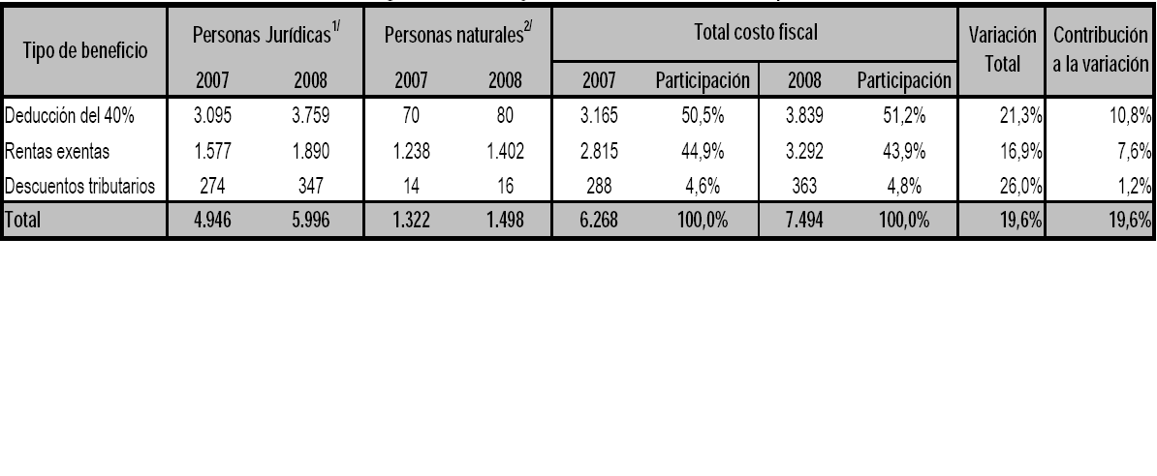

Fuente: Parra y Reyes (2009)

1/ El costo fiscal para las personas jurídicas se calcula con la tarifa del impuesto de renta, 34% para el año gravable 2007 y 33% para el año gravable 2008.
2/ Se calcula a la tarifa implícita entendida esta como la relación del impuesto sobre la renta líquida gravable y la renta líquida gravable para cada uno de los beneficios y para declarantes que hicieron uso de los beneficios. Deducción año 2007 (15,0%) y año 2008 (15,7%). Rentas exentas año 2007 (13,1)% y año 2008 (13,1%). Las deducciones en activos fijos, que representa $3.759 mm como se ve en la siguiente grafica:

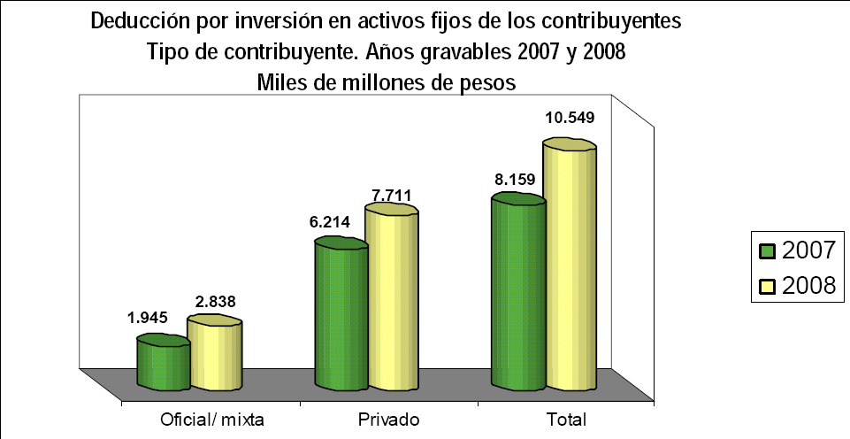

Elaboró: Parra y Reyes (2009)

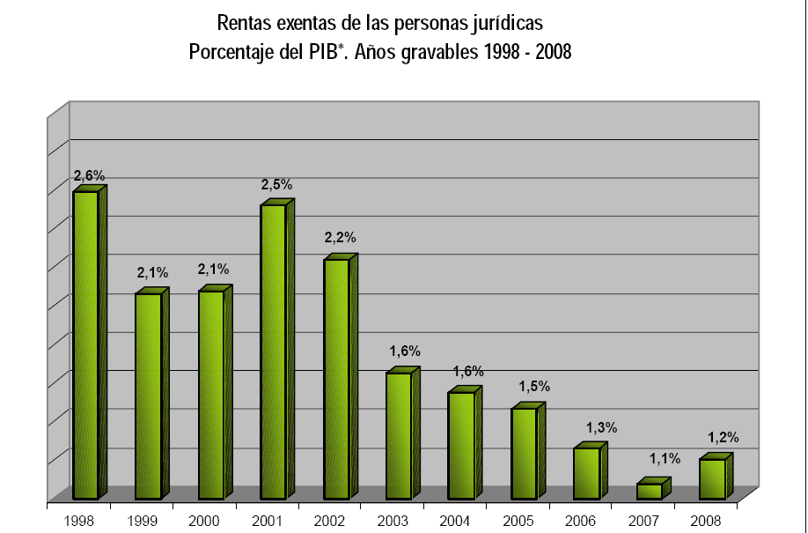

Elaboró: Parra y Reyes (2009)

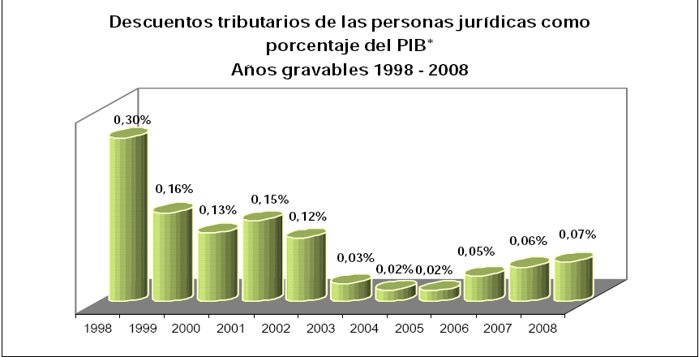

Elaboró: Parra y Reyes (2009)
Estas exenciones como se dijo anteriormente, se hicieron con el fin de beneficiar actividades económicas, lo que muestra una vez más la inequidad y el incumplimiento de los principios de igualdad, eficiencia, neutralidad y proporcionalidad, donde solo algunos sectores y empresas pueden acceder a ellas; sin embargo, los verdaderos inconvenientes según Ávila y León (diciembre, 2008) “se presentan, en primer lugar, porque resultan ser más complejos y opacos que elevar o reducir directamente la tarifa estatutaria y, en segundo lugar porque no son sistemas neutrales sino que generan distorsiones entre los sectores económicos y el tipo de activos. Esta distorsión ocasiona mayores pérdidas de eficiencia a la sociedad, que aquellas imputables al nivel específico de las tarifas, pues éstas obedecen a las preferencias de la sociedad entre la gestión pública o privada.”

Acerca de este tema varios organismos internacionales han venido promoviendo la adopción de normas y principios en pro de mejorar la transparencia y la eficiencia fiscal, una de esas propuestas consiste en la divulgación de información fiscal confiable y en forma oportuna que revele aspectos tales como el gasto tributario. En algunos países donde los Proyectos de Ley de Presupuesto incluyen informes sobre los beneficios tributarios los porcentajes de éstos gastos son relativamente bajos con respecto al PIB, mientras que en Colombia, donde a pesar de que tanto la Constitución Política como la Ley Orgánica de Presupuesto contemplan el principio de universalidad, el Presupuesto Anual no contiene dicho informe.

CONCLUSIONES
- La principal conclusión que hemos podido extraer de la elaboración de este proyecto es que en el caso específico del impuesto sobre la renta se encontraron dos principales distorsionantes: la forma tarifaria y las exenciones, de los cuales se concluyó que más que la tarifa, son las exenciones no bien planeadas ni bien controladas las que ocasionan la inequidad en dicho impuesto.
- Otra conclusión importante la constituye la forma como ahora percibimos los tributos: ya no son simples instrumentos de dominio si no que son medios válidos de transformación social la cual se presenta a través de una distribución más justa y más transparente de las cargas, con beneficios puntuales, bien planeados y controlados, lo cual conduce a la economía a un crecimiento con equidad, es decir un sector económico que produzca riqueza que se redistribuya a través del empleo, el gasto y la inversión pública .
- La eficiencia de los tributos no puede apreciarse sólo desde la limitada perspectiva de los recaudos si no también desde la perspectiva social y del sistema económico. Dicha eficiencia no depende del incremento de los impuestos o de las tarifas sino de la creación de “un sistema simple, claro y controlado por funcionarios capaces, honestos y bien remunerados” Plazas (2001, 263), con tributos moderados y adecuados que no desincentiven la gestión económica de los contribuyentes ni den lugar a la evasión fiscal
- El impuesto sobre la renta en Colombia, está diseñado de modo tal que cumple sólo con algunos de los principios de la imposición como el de adaptación y los sociales y éticos e incumple con otros como los principios jurídico-técnicos y político-económicos mencionados en el primer capítulo, debido a las condiciones económicas y sociales particulares (déficit fiscal, ingresos corto-placistas, la dependencia de la tasa de cambio, el conflicto interno, narcotráfico, etc.) que caracterizan a nuestro país.
- En la práctica, es difícil que los principios de equidad y de eficiencia concurran y no se excluyan pero a pesar de ello “no puede permitirse en lo absoluto que la equidad seda su paso a la eficiencia como suele plantearse en Colombia” Plazas (2001, 263), es decir que las urgencias presupuestales no pueden primar sobre los preceptos constitucionales.
- No se deberían establecer beneficios y exenciones sobre empresas basado en su localización o en el tipo de producto que ofrecen, se deberían eliminar las diferencias de impuestos entre los sectores para así no influir en las decisiones de inversión ya que se puede pensar en invertir en un sector específico por “ahorrarse costos” y no por ser más rentable ni tener en cuenta la tasa de interés, la demanda y otros factores. Al generar estos beneficios disminuye el costo de capital, incentivando la inversión; sin embargo se debe adentrar en si estas representan el objetivo de la administración o hacen simples inversiones para poder acceder a los descuentos donde no se tiene el fin de mejorar un mercado o el empleo.

- Minimizar las exenciones y aplicar tarifas diferenciales (progresivas) en el impuesto sobre la renta, además de aumentar la productividad del recaudo del impuesto, mejora los niveles de equidad vertical y horizontal del sistema, la redistribución de los ingresos y disminuye los impactos de los traslados hacia adelante o hacia atrás del impuesto en la economía.
- Las tarifas progresivas le dan la oportunidad a los niveles de renta bajos de pagar el impuesto sobre la renta de una forma más acorde con su capacidad contributiva, con lo cual se les incentiva para trabajar, contratar, hacer inversiones y producir más, haciendo así que la base impositiva y su capacidad contributiva sean más altas en el corto plazo y mucho más altas en el largo plazo, obteniendo como resultado un mayor recaudo para el Estado aun cuando las tarifas sean más bajas.
- La legislación española plantea otra alternativa a la eliminación de las exenciones; ésta señala que un nivel óptimo de justicia tributaria no depende exclusivamente de la asignación de tributos justos sino también de la utilización justa de los recursos obtenidos (gasto público) a través de una mejor regulación de los mismos; para ello prevé que las exenciones y los beneficios fiscales solo se pueden conceder por un término de cinco años, al cabo de los cuales se pueden mantener por un periodo determinado , previa evaluación del legislativo sobre su efecto. Según ésta política además de generarse un ambiente de confianza entre los contribuyentes y el estado, el contribuyente no objetara el pago de los impuestos si conoce su destino y de esta forma se lograran reducir los fenómenos de evasión y elusión fiscales.

- A pesar de la desventaja que tiene la tarifa proporcional relacionada con el esfuerzo, ésta también representa una buena alternativa para un sistema tributario si se dejan de lado las exenciones porque de esta forma se podría reducir la tarifa sin afectar el recaudo del impuesto (podrían compensarse y mantener el recaudo constante), y con ello también se disminuirían los traslados hacia adelante o hacia; lo cual se traduce en una reducción del nivel de desigualdad social y en una mejora en la eficiencia del sistema económico.

- Tanto la eliminación o replanteamiento de las exenciones como la implementación de tarifas progresivas (por el efecto que producen en la reducción de las tarifas), son respaldadas por la curva de Laffer y el estudio de Héctor Bejarano según los cuales la tasa que tiene el nivel óptimo donde se obtiene el mayor recaudo, es 14.22% y la que tiene el nivel donde el recaudo decrece es 28.5%.

- La implementación de tarifas progresivas para las personas jurídicas es un tema complicado desde el punto de vista de la determinación más adecuada de las tarifas en términos económicos y sociales pero no lo es tanto su administración, ya que, Colombia ha tenido ésta experiencia con el impuesto sobre la renta de las personas naturales. Por ésta razón, sería lógico pensar en la posibilidad de unificar ambos sistemas tarifarios (los de las personas jurídicas y naturales)

BIBLIOGRAFIA
Avila, Javier y Leon, Ivonne. (diciembre, 2008). Distorsión en la tributación de las empresas en Colombia: un análisis a partir de las tarifas efectivas marginales. Ensayos Sobre Política Económica, 57 (26), 12-70.

Bejarano, Héctor. (2008). Verificación Empírica de la Curva de Laffer en la
Economía Colombiana (1980–2005). Revista de la Facultad de Ciencias Económicas de la Universidad Militar Nueva Granada, 16,151-164.
Colombia, FEDESARROLLO. (2005). El Sistema Tributario Colombiano: Impacto Sobre La Eficiencia Y La Competitividad.

Corte Constitucional de Colombia. (1993). Sentencia C- 103
Corte Constitucional de Colombia. (1993). Sentencia C- 144
Corte Constitucional de Colombia. (1998). Sentencia C- 183
Corte Constitucional de Colombia. (2003). Sentencia C- 250
Cote, Gustavo. (2010, junio 16). Lineamientos para una Reforma Tributaria Integral. Portafolio.com.co. Extraído el 22 de septiembre, 2010 de http://www.portafolio.com.co/opinion/analisis/ARTICULO-WEB-NOTA_INTERIOR_PORTA-7758856.html
Fernandez, Luis (2003). Los Principios de la imposición según Neumark un Abordaje Metodológico. Asociación Argentina de Estudios Fiscales. Buenos Aires.

Krugman, Paul R y Wells, Robin. (2006). Introducción a la Economía: MICROECONOMIA. Editorial Reverté, S.A. ed., 3ª .p. 626
Neumark, Fritz (1974). Principios de la imposición. Instituto de Estudios Fiscales. Madrid.
Ossa Escobar, Carlos. (2002). Reasignación de la Carga Tributaria en Colombia Propuestas Y Alternativas. Contraloría General de la Republica. Colombia. P. 138

Parra, Gloria y Reyes, Pastor. (2009). El Gasto Tributario en Colombia. Principales Beneficios Sobre la Renta y el IVA, Años Gravables 2007-2008. [Versión electrónica].DIAN, 37.

Upegui, Juan Carlos. (2001). Principios Constitucionales del Derecho Tributario en Colombia y México. México, México: Universidad Nacional Autónoma de México, Instituto de Investigaciones Jurídicas.

Plazas, Mauricio. (2001). Consideraciones Sobre La Estructura Tributaria De Colombia. Instituto Colombiano del Derecho Tributario. 235-283.

